Instalación del certificado raíz

- Descargar el Certificado Raíz, abrirlo y seleccionar la opción “Instalar certificado…”
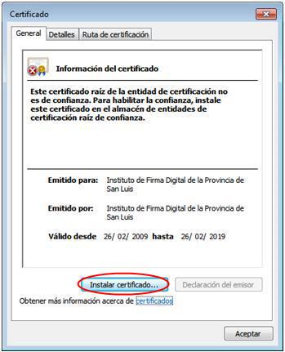
- Luego presionar el botón “Siguiente >”
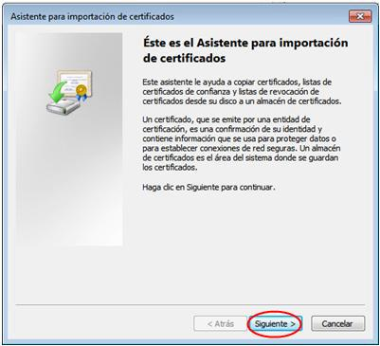
- Seleccionar la opción: “Colocar todos los certificados en el siguiente almacén”, luego presionar el botón “Examinar…”
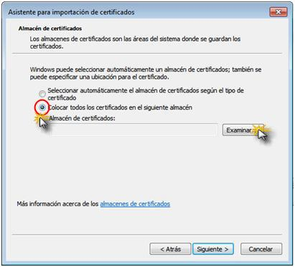
- Elegir “Entidades de certificación raíz de confianza” y luego presionar el botón “Aceptar”

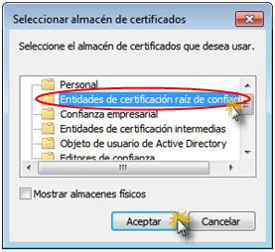
- Una vez seleccionado el almacén, presionar el botón “Siguiente >”
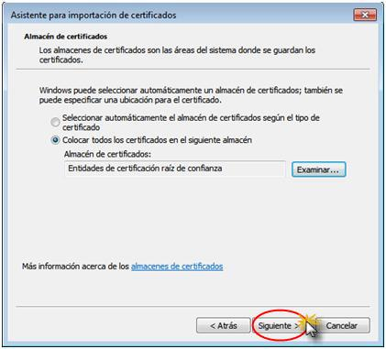
- Por último presionar el botón “Finalizar”
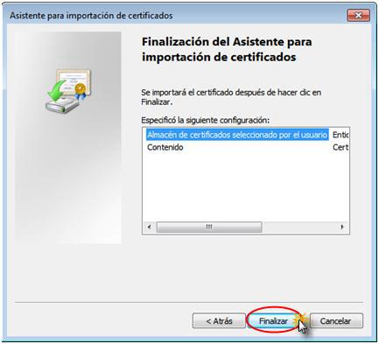
A continuación se mostrará la siguiente ventana que se deberá indicar que Sí se debe instalar el certificado.
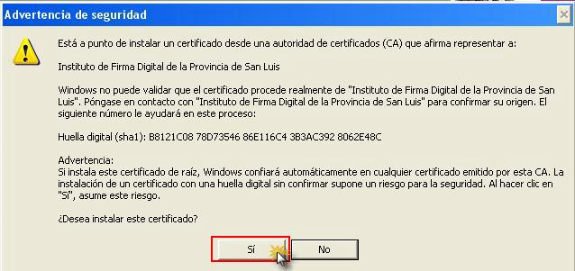
Una vez instalado se mostrará la siguiente ventana:
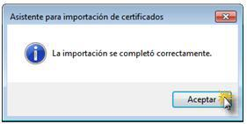

Verificar que el certificado se instaló
- Abrir una página del Explorador de Internet.
- Seleccionar del Menú “Herramientas” la opción “Opciones de Internet”
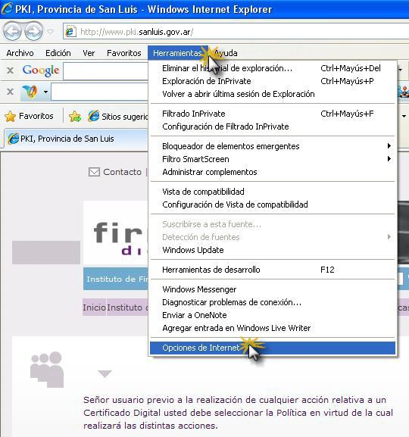
- Se mostrará una ventana en la que se deberá seleccionar la solapa “Contendido” y pulsar el botón “Certificados”
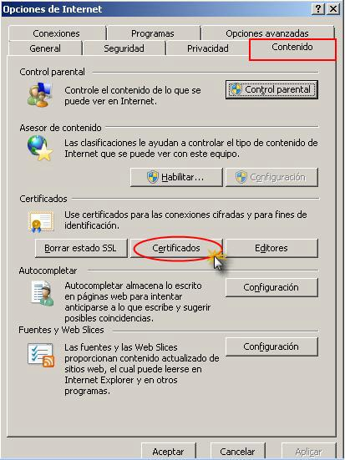
- Verificar en la solapa “Entidades de certificación raíz de confianza” que se muestre el certificado instalado (Deberá aparecer una fila en la que se muestre “Instituto de Firma Digital de la Provincia de San Luis”).
